中山大学附属第七医院
2026年内分泌科内分泌与代谢病高级研修班培训方案

一、专科介绍（500字以内）
内分泌科开设床位30张，设有国家标准化代谢性疾病诊疗中心（MMC）、肥胖与糖尿病专科门诊、甲状腺多学科诊疗中心、生长发育专科门诊，配备有瞬感动态血糖仪、胰岛素泵、周围血管诊断系统、内脏脂肪分析仪等先进的诊疗设备。全面开展内分泌及代谢疾病诊治。对垂体肾上腺、生长发育等内分泌代谢罕见病也具有出色的诊疗能力。
目前本科室已取得的称号及荣誉包括：广东省保健协会甲状腺分会主委单位、广东省2型糖尿病强化逆糖联盟常务理事单位、深圳市内分泌代谢疾病标准化管理专科联盟副主任委员单位、深圳市光明区医学会内分泌代谢疾病专科联盟牵头单位、深圳1型糖尿病联盟核心成员单位。
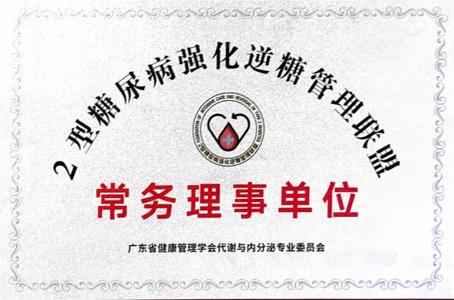
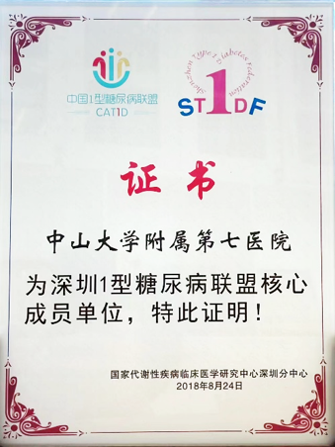

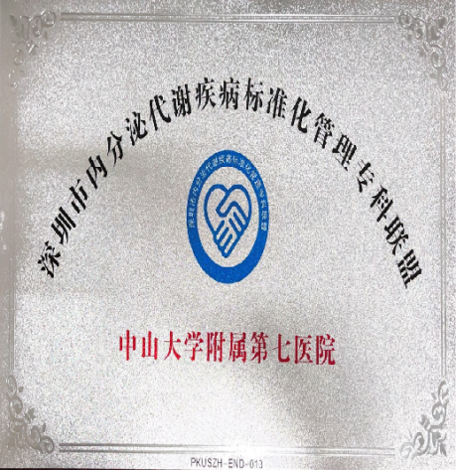

二、项目特色
内分泌科设立了“代谢性疾病病”、“甲状腺疾病”、“肾上腺与生长发育”三个亚专科。在代谢病方面开展糖尿病及其并发症的规范化诊治，尤其擅长糖尿病肾病、糖尿病脑病的个体化治疗，并与营养科、胃肠外科、中医科、心理科进行多学科合作，早期干预、分层管理肥胖相关性疾病。 在甲状腺疾病方面，联合超声科、病理科和甲状腺外科，进行甲状腺结节的规范化诊疗和研究，开展全套的甲状腺实验室检测、甲状腺细针穿刺检查及甲状腺结节的微波消融治疗。在肾上腺疾病方面，开展内分泌性高血压、原发性醛固酮增多症、嗜铬细胞瘤、库欣综合征等的诊治，并开展青春期发育疾病、身材矮小症、肥胖相关的性功能减退症（月经紊乱、不孕不育等）、女性高雄激素血症及男性低促性腺激素型性功能减退症的诊治和研究。
目前科室已开展“贴敷式胰岛素泵+实时动态血糖监测技术的督导式短程胰岛素强化治疗逆转新诊断2型糖尿病”、“罕见病表型与基因型关联诊疗”、“HCG/HMG双促改良方法治疗低促性腺激素性性腺功能减退症”等新技术。
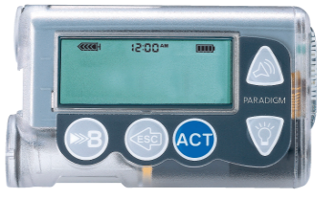
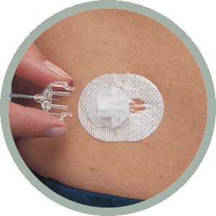
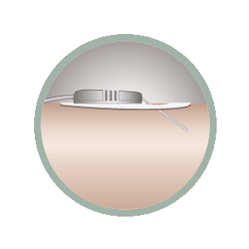
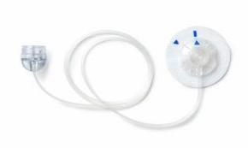
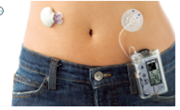
胰岛素泵
无针植入
软性管路
安全方便

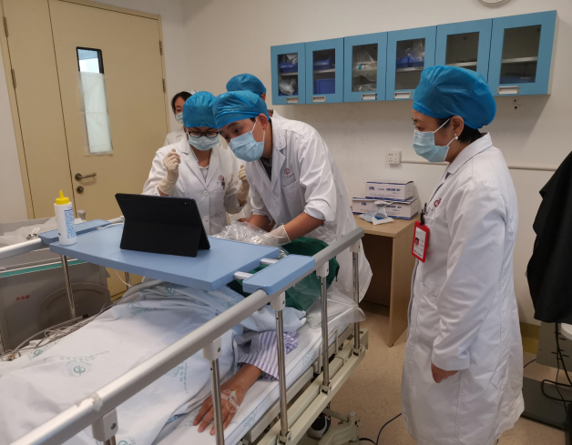
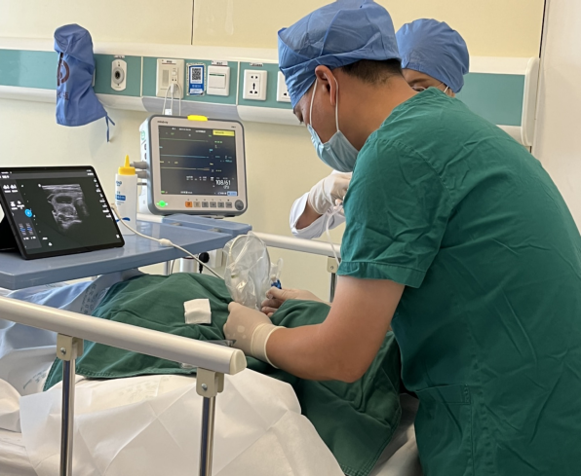

甲状腺穿刺
三、师资团队
本科室共有11名带教医师，其中主任医师1名、副主任医师3名，主治医师7名，具有丰富的内分泌代谢疾病诊疗经验。
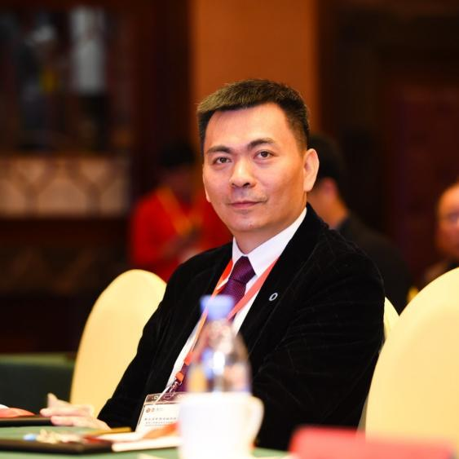

林夏鸿
医学博士、主任医师、中山大学博士生导师
广东省老年保健协会老年病综合防治与康复分会主任委员
中国研究型医院学会糖尿病学专业委员会 常委
中国神经科学学会神经内稳态与内分泌分会 常委
中国老年保健研究协会骨质疏松分会常委
广东省医师协会老年医学分会常委
广东省医师协会老年医学专委会常委
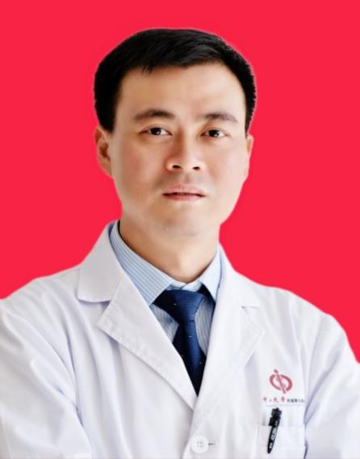

云鹏
副主任医师
华中科技大学同济医学院内科学硕士毕业，中山大学硕士研究生导师。从事内分泌、代谢疾病临床诊疗工作20年，擅长甲状腺疾病（甲状腺结节、妊娠期甲状腺疾病）的诊治，尤其是甲状腺结节穿刺技术。主持省、市级课题多项，发表内分泌领域的临床论文10余篇，其中第一作者或通讯作者发表SCI论文5篇。目前担任广东省保健协会甲状腺保健分会副主委，深圳市医师协会内科医师分会常务理事、深圳市健康管理协会糖尿病足专委会常委、内分泌专委会委员。

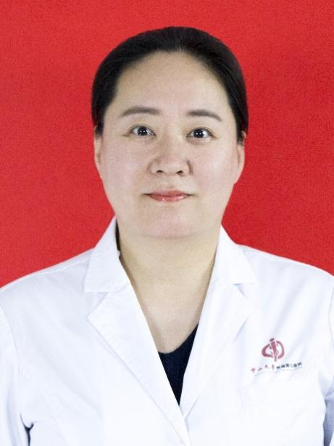

冯英
副主任医师，医学博士，硕士研究生导师
首都医科大学内分泌与代谢病学博士，从事内分泌代谢病工作20余年，具有丰富的临床工作经验。业务专长于糖尿病、高血压、高脂血症、痛风、高尿酸血症等疾病的诊疗。尤其对下丘脑-垂体疾病（下丘脑综合征、垂体瘤、垂体炎、尿崩症等）、儿童生长发育疾病（身材矮小、性早熟等）、肾上腺疾病（醛固酮增多症、库欣综合征、嗜铬细胞瘤等）的精准治疗具有丰富经验。先后参加国家自然科学基金课题、国家科技支撑计划项目课题、北京市科技委首都临床特色应用研究项目，并主持深圳市级课题一项。发表SCI及国内核心期刊论文十余篇。担任广东省保健协会甲状腺保健分会常务委员，深圳市医师协会内科医师分会理事，深圳市医师协会内分泌与代谢医师分会理事，深圳市医师协会内分泌与代谢医师分会垂体学组委员，深圳市医学会糖尿病专委会委员，深圳市医学会罕见病专委会委员，深圳市健康管理协会内分泌代谢病专业委员会委员，深圳市光明区医学会内分泌代谢病专业委员会常务委员。
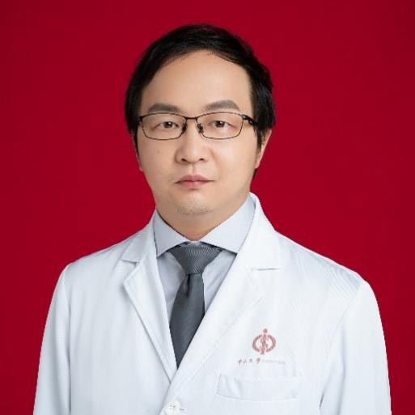

柳丹
主治医师，医学硕士
毕业于华中科技大学同济医学院临床医学七年制专业，从事内分泌临床工作10年，于北京协和医院进修1年，擅长糖尿病、甲状腺疾病、骨质疏松等骨代谢疾病、内分泌性高血压等疾病的诊断与治疗，担任广东省保健协会甲状腺分会委员，深圳市医师协会内分泌代谢病科医师分会糖尿病3C管理学组委员，深圳市医师协会骨质疏松和骨矿盐疾病工作委员会理事，深圳市光明区内分泌与代谢病专委会常委。

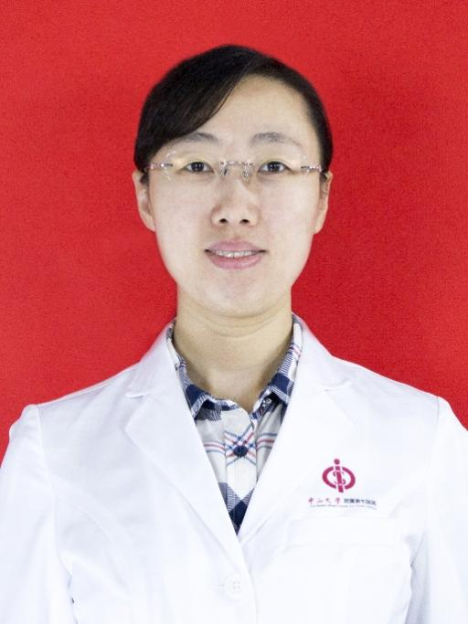

曹阳
副主任医师，医学博士
哈尔滨医科大学内分泌与代谢病专业博士（八年制）。擅长糖尿病、甲状腺疾病、骨质疏松、内分泌性高血压等疾病的诊断与治疗。

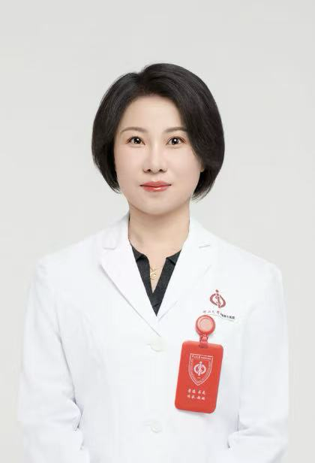

张珍
主治医师，医学博士
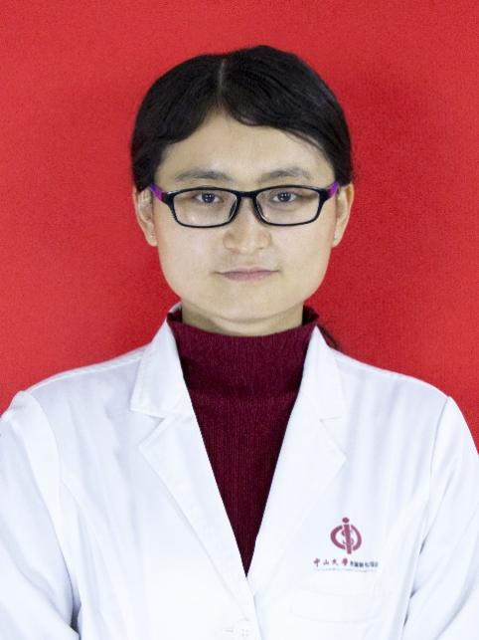
广东省健康科普促进会常委；广东省中西医结合协会肥胖与体重管理专委会委员；广东省预防医学会内分泌代谢病防治专委会委员。从事内分泌科临床工作10年，擅长糖尿病、甲状腺疾病、痛风、血脂异常等内分泌常见疾病的诊治。

杨莉丽
主治医师，医学硕士
毕业于南方医科大学，毕业后一直从事内分泌与代谢病的诊疗，甲状腺亚专科组成员，曾在广东省人民医院进修学习甲状腺的微创诊疗。擅长甲状腺疾病、糖尿病、骨质疏松、垂体、肾上腺等内分泌代谢疾病的诊治。
四、培训目标
（一）临床能力目标
掌握内分泌科常见病、多发病的规范化诊疗：系统掌握糖尿病及其急慢性并发症、甲状腺疾病、痛风与高尿酸血症、血脂异常、骨质疏松等疾病的诊断标准、分型策略及个体化治疗方案。熟悉内分泌科疑难危重症的识别与处理：掌握糖尿病酮症酸中毒（DKA）、高渗性高血糖状态（HHNK）、甲亢危象、垂体危象、肾上腺危象等急危重症的早期识别与紧急处理流程。掌握内分泌科关键诊疗技术：能够独立完成胰岛素泵的安装与参数调整、动态血糖监测报告解读、甲状腺规范查体；了解并参与甲状腺细针穿刺及微波消融治疗。提升罕见病诊疗思维：熟悉垂体-肾上腺-性腺轴相关罕见病（如先天性肾上腺皮质增生症、低促性腺激素性性腺功能减退症等）的诊疗思路，了解基因检测在罕见病诊断中的应用。
（二）教学与科研目标
培养教学能力：掌握临床带教基本方法，能够独立完成1次小讲课或教学病例讨论。
提升科研素养：熟悉内分泌科临床科研设计与基本统计方法；6个月及以上研修者，完成1篇病例报告或文献综述。
五、培训方案
- 研修时长：6个月。
- 学习内容/课程设置（理论课程+临床实践+技能训练）
授课人姓名 | 职称 | 课程 | 学时数
张珍 | 主治医师 | 2型糖尿病的规范化诊疗及新进展 | 2
林夏鸿 | 主任医师 | 老年糖尿病的特点及诊疗要点 | 2
柳丹 | 主治医师 | 妊娠期糖尿病的规范化诊治 | 2
黄辛炜 | 主治医师 | 单基因糖尿病的鉴别诊断要点 | 2
柳丹 | 主治医师 | 糖尿病慢性并发症的规范化筛查 | 2
张珍 | 主治医师 | 体重的综合管理 | 2
丁晨召 | 主治医师 | 运动评估与运动处方制定 | 2
张珍 | 主治医师 | 代谢相关性脂肪肝的规范诊疗 | 2
曹阳 | 副主任医师 | 骨质疏松症的规范诊治及抗骨松药物的选择 | 2
曹阳 | 副主任医师 | 血脂异常的诊治进展与指南更新要点 | 2
黄辛炜 | 主治医师 | 胰岛素强化治疗的规范化实施与前沿进展 | 2
曹阳 | 副主任医师 | 糖尿病酮症酸中毒、高渗性高血糖状态的紧急处理 | 2
云鹏 | 副主任医师 | 甲状腺眼病的治疗方法与进展 | 2
汤嘉豪 | 主治医师 | 甲亢危象的规范化诊治 | 2
汤嘉豪 | 主治医师 | 妊娠期甲状腺疾病的规范化管理 | 2
杨莉丽 | 主治医师 | 甲旁亢的诊断与鉴别诊断 | 2
云鹏 | 副主任医师 | 甲状腺毒症的鉴别诊断流程 | 2
汤嘉豪 | 主治医师 | 甲状腺结节的风险分层评估体系与FNAB适应证 | 2
张莉 | 主治医师 | 超声引导下甲状腺细针穿刺的规范化操作流程 | 2
杨莉丽 | 主治医师 | 分子检测对甲状腺癌诊断的临床意义 | 2
陈妍 | 主治医师 | 内分泌性高血压的鉴别诊断思路 | 2
陈妍 | 主治医师 | 肾上腺意外瘤的规范诊疗 | 2
冯英 | 副主任医师 | 垂体瘤的诊治策略与最新进展 | 2
冯英 | 副主任医师 | 肢端肥大症的规范化诊治 | 2
胡丹 | 主治医师 | 垂体前叶功能减退症及垂体危象的识别与处理 | 2
周丹莉 | 副主任医师 | 中枢性尿崩症的诊治策略 | 2
周丹莉 | 副主任医师 | 儿童青少年生长发育评估与骨龄判读 | 2
胡丹 | 主治医师 | 多内分泌代谢卵巢综合征的规范化诊疗与管理 | 2
- 带教方法：
导师负责制，全程跟踪指导
每位进修生入科后指定1名副高及以上职称或高年资主治医师作为责任导师，导师全面负责进修生的临床带教、学习进度跟踪、考核评价及生活指导。导师与进修生每月至少进行2次正式的面谈反馈，了解学习需求，动态调整培养计划。
分层递进，逐步独立
根据进修生入科时的基线水平评估，实行分层递进式培养：
第1个月（适应期） ：以观摩为主，熟悉科室工作流程、HIS系统操作、病历书写规范，跟随导师查房和出门诊，参加科室教学活动；
第2-3个月（成长期） ：在导师指导下逐步参与临床决策，独立管理患者、书写病历、开具常规医嘱（需经导师审核确认）；
第4个月起（提升期，适用于6个月及以上研修者） ：在导师指导下独立管床，参与疑难病例讨论，独立完成小讲课或教学病例讨论。
以临床问题为导向的教学方法
在日常查房和门诊带教中，带教老师采用提问式教学，围绕具体病例引导进修生主动思考、查阅文献、制定诊疗方案，培养独立临床决策能力。每周教学病例讨论由进修生轮流汇报病例，导师引导讨论，强化临床思维训练。
反向教学与经验共享
鼓励进修生结合自己所在医院的临床病例进行分享交流，每期研修班安排2-3次"进修生讲坛"，由进修生介绍自己单位的特色诊疗经验或典型病例，促进教学相长、同行互学。
教学门诊与模拟训练
设置"教学门诊"时段，由进修生在导师的现场观察下独立接诊患者，完成问诊、查体、初步诊断及治疗方案制定，导师当场点评反馈。技能操作类项目（如胰岛素泵调整、甲状腺穿刺等）先进行模拟训练，考核合格后再过渡至临床操作。
（四）培训效果
通过为期6个月的系统化、规范化培训，进修生出科时应实现以下全面提升。
病种积累与临床经验：进修生研修期间管理住院患者每月不少于10人，累计不少于60例，病种覆盖糖尿病及其急慢性并发症、甲状腺疾病、肾上腺疾病、垂体疾病、骨代谢疾病及电解质紊乱等内分泌科核心病种；每周不少于2个半天的门诊跟诊，累计门诊接诊不少于100例，涵盖糖尿病、甲状腺结节、妊娠期甲状腺疾病、肥胖、痛风、高血压查因等常见病种。通过充分的临床实践，进修生能够系统掌握内分泌科常见病、多发病的规范化诊疗路径。
临床技能与操作能力：进修生能够独立完成胰岛素泵的安装、参数设置与动态调整，熟练判读动态血糖监测报告并制定个体化血糖管理方案；熟练掌握甲状腺规范查体方法，独立完成OGTT/胰岛素释放试验结果判读，熟练操作内脏脂肪分析仪等专科设备。选修甲状腺细针穿刺者，研修期间可配合完成不少于5例穿刺操作，熟悉穿刺适应证、操作规范及标本处理流程。所有核心技能均须通过出科前的现场操作考核。
临床思维与决策能力：通过每周教学查房、每两周教学病例讨论以及每月MDT多学科讨论的持续训练，进修生能够建立从症状鉴别到病因诊断、从急性期处理到长期慢病管理的系统化临床思维框架。对糖尿病酮症酸中毒、高渗性高血糖状态、甲亢危象、垂体危象等急危重症，能够早期识别、紧急处理和规范转诊；对原发性醛固酮增多症、库欣综合征、嗜铬细胞瘤等内分泌性高血压病因，能够独立完成筛查流程和结果解读；对垂体占位、肾上腺意外瘤等影像学异常，能够制定合理的下一步诊疗计划。
教学与科研能力：研修期间至少完成1次科室小讲课或教学病例讨论汇报，具备基本的临床带教和学术表达能力。鼓励结合研修中遇到的典型或罕见病例完成1篇病例报告；有科研兴趣者，可参与导师在研课题的数据收集与整理工作，了解临床研究的基本规范。
职业素养与综合能力：通过导师负责制下的言传身教和科室文化浸润，进修生的医患沟通能力、团队协作意识和医学人文素养得到显著提升。科室为每位进修生建立培训档案，完整记录学习轨迹与考核成绩。培训结束后，通过问卷调查和定期回访，持续追踪学员返回原单位后的技术应用情况和临床能力提升效果，为课程持续优化提供依据。
六、考核方案
（一）考核体系总览
考核项目 | 考核形式 | 权重 | 考核方 | 时间节点
入科基线评估 | 面谈，了解学员基础与进修需求 | — | 教学秘书 | 入科第1周
日常考核 | 考勤、工作态度、病历质量 | 20% | 带教导师 | 每月
教学活动参与 | 出勤率+发言质量 | 10% | 教学秘书 | 全程
技能操作考核 | 现场操作 | 20% | 带教导师 | 出科前1周
病历书写考核 | 随机抽取3份归档病历评分 | 20% | 教学主任 | 出科前1周
出科考试 | 内分泌专科综合理论（覆盖所有课程内容） | 30% | 教学秘书 | 出科前1周
（二）考核细则
考勤：迟到/早退每次扣1分，旷工每次扣5分，累计超过3次旷工取消结业资格
工作态度：由导师根据主动性、责任心、团队协作等维度评分（0-10分）
病历质量：每月抽查2份运行病历，按医院病历评分标准打分（0-10分），取平均分
教学查房、病例讨论出勤率低于80%者，此项记0分
技能操作考核（20%）
出科理论考试（30%）
形式：闭卷笔试，时长60分钟
（三）考核结果与应用
等级 | 总分要求 | 单项要求 | 结业待遇
优秀 | ≥85分 | 所有单项≥70分 | 颁发《中山大学附属第七医院内分泌科进修结业证书（优秀）》，优先推荐参与科室科研项目
合格 | 70-84分 | 所有单项≥60分 | 颁发《中山大学附属第七医院内分泌科进修结业证书》
不合格 | <70分 或 任一单项<60分 | — | 不予结业，可由本人申请、经科室教学小组审核同意后延长研修期1个月重新考核（仅限1次机会）

